Министерство цифрового развития, связи и массовых коммуникаций Российской Федерации

Ордена Трудового Красного Знамени

Федеральное государственное бюджетное образовательное учреждение высшего образования

МОСКОВСКИЙ ТЕХНИЧЕСКИЙ УНИВЕРСИТЕТ СВЯЗИ И ИНФОРМАТИКИ

Информационные технологии и программирование

Основы ООП

Лабораторная работа № 2

Выполнил:

Студент группы БВТ2102

Кирносов Егор Романович

Москва, 2022

**Цель работы**

Изучение основ объектно ориентированного программирования в языке Java.

**Задание**

1. Создать новый класс Point3d для представления точек в трехмерном Евклидовом пространстве. Необходимо реализовать:

* создание нового объекта Point3d с тремя значениями с плавающей точкой (double);
* создание нового объекта Point3d со значениями (0.0, 0.0, 0.0) по умолчанию
* возможность получения и изменения всех трех значений по отдельности;
* метод для сравнения значений двух объектов Point3d.
* Нельзя предоставлять непосредственный доступ к внутренним элементам объекта класса Point3d .

2. Добить новый метод distanceTo, который в качестве параметра принимает другой объект Point3d, вычисляет расстояние между двумя точками с точность двух знаков после запятой и возвращает полученное значение.

3. Создать другой класс под названием Lab1, который будет содержать статический метод main. Этот класс должен иметь следующую функциональность: Ввод координат трех точек, находящихся в трехмерном пространстве. Создание трех объектов типа Point3d на основании полученных данных. (Предполагается, что пользователь вводит корректные данные.)

Создать второй статический метод computeArea, который принимает три объекта типа Point3d и вычисляет площадь треугольника, образованного этими точками. (Вы можете использовать формулу Герона.) Верните получившееся значение площади в формате типа double.

На основе полученных данных и с использованием реализованного алгоритма посчитайте площадь и выведите полученное значение пользователю. Перед вызовом метода computeArea проверьте на равенство значений всех трех объектов Point3d. Если одна из точек равна другой, то выведите соответствующее сообщение пользователю и не вычисляйте площадь.

4. Скомпилировать оба исходных файла вместе и затем запустить программу Lab1, тестируя ее с несколькими образцами треугольников.

**Ход выполнения работы**

Создадим класс Point3dб определим в нем необходимые поля и создадим конструктор

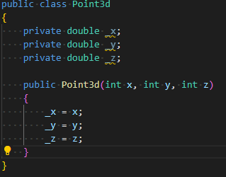

Добавим аксессоры для полей

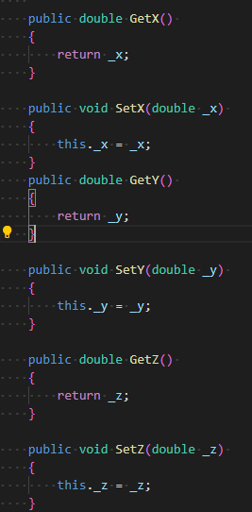

Реализуем методы сравнения двух экземпляров

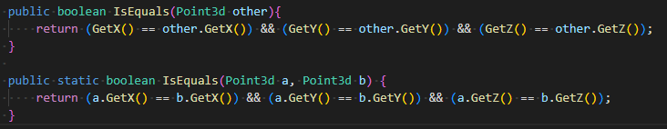

Реализуем метод подсчета расстояния между двумя точками с точностью до 2-х знаков после запятой

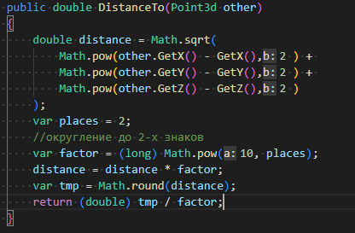

Создадим класс Lab1 и метод ComputeArea, подсчитывающий площадь треугольника по трем точкам

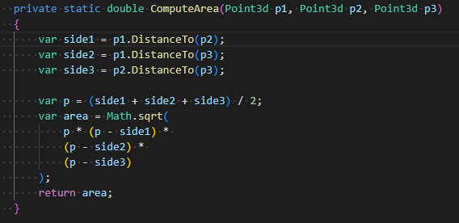

Создадим в классн Lab1 метод main, реализуем в нем считывание координат 3-х точек и подсчет площади образуемого ими треугольника.

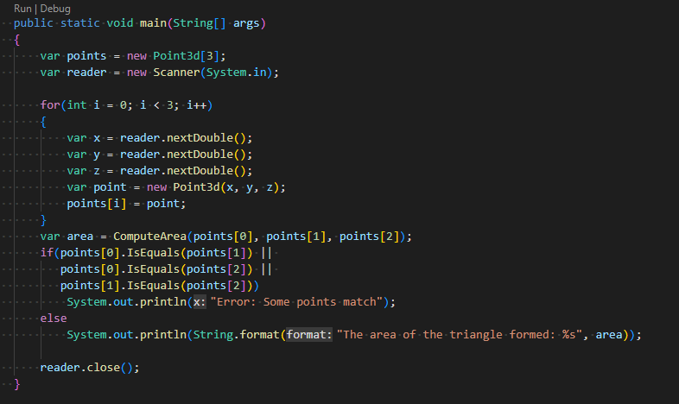

Проверим нашу программу

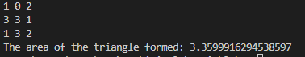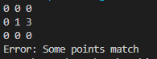

**Вывод**

В ходе проделанной работы мы изучили основы объектно ориентированного программирования в языке Java